Лексическая тема «Космос»

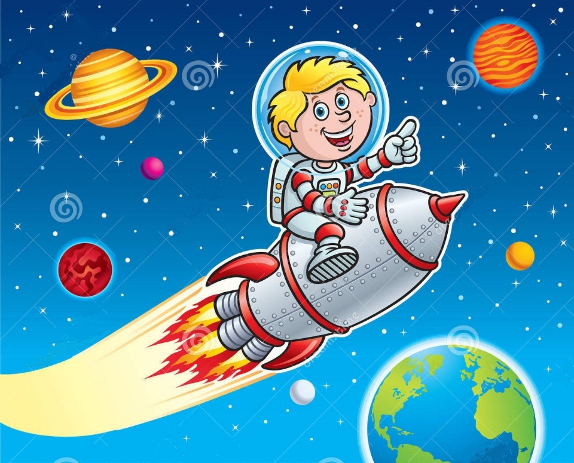

Объясните ребёнку, почему 12 апреля во всём мире отмечают День космонавтики. Рассмотрите картинки и иллюстрации в книгах, газетах, журналах с изображением космоса, космонавтов и космической техники. Расскажите ребёнку о первом космонавте – Юрии Гагарине. Объясните ребёнку, что такое ракета, спутник, космодром, скафандр, телескоп.
Проверьте, как ребёнок запомнил то, о чём Вы с ним беседовали. Попросите его ответить на вопросы самостоятельно, и, если он затрудняется, помогите ему с ответами.
– Какой праздник отмечают 12 апреля? 12 апреля отмечают День космонавтики.
– Что такое космос? Космос – это то, что окружает землю и другие планеты.
– Что люди запускают в космос? Люди запускают в космос спутники, ракеты, космические корабли и станции.
– Как называют человека, который летит на ракете в космос? Человека, который летит на ракете в космос, называют космонавтом.
– Кто был первым космонавтом? Первым космонавтом был Юрий Гагарин.
– Как называется место, откуда запускают в космос космические корабли? Это место называется космодром.
– Что надевает космонавт для полёта в космос? Космонавт надевает космический скафандр.
– Как называется планета, на которой мы живём? Наша планета называется Земля.

«Скажи наоборот»
Далеко – близко
Высоко - …
Улететь - …
Взлетать - …
Темно - …
Ярко - …

«Продолжи предложение»
В космосе много планет,…(спутников, звезд)

Согласование числительного с существительным:
1 ракета, 2 ракеты, 3 ракеты, 4 ракеты, 5 ракет;
1 космонавт, 2 космонавта, 3 космонавта, 4 космонавта, 5 космонавтов.

«Подбери слово-признак»
КОСМОНАВТ – выносливый, смелый, бесстрашный и т.д.

Прочитайте стихотворение:
Пилот в космической ракете
На Землю глянул с высоты.
Еще никто, никто на свете
Такой не видел красоты.
Ах, какая красота!
Не страшна нам высота.
Пролетаем над лесами,
Над высокими горами.

ЗАГАДКИ:
Утром выглянем в оконце –
Нам навстречу светит…(солнце)

Рассыпался горох на тысячу дорог (Звезды)

Поле не меряно,
Овцы не считаны,
Пастух рогат (Небо, звезды, месяц)

Над бабушкиной избушкой
Висит хлеба краюшка. (Месяц)

Ночью светит нам она,
Белолицая…(Луна)

Есть специальная труба,
В ней Вселенная видна,
Видят звезд Калейдоскоп
Астрономы в... (телескоп)
Специальный космический есть аппарат,
Сигналы на Землю он шлет всем подряд.
Как одинокий таинственный путник,
Летит по орбите искусственный ...(спутник)

Ни начала, ни конца,
Ни затылка, ни лица.
Знают все: и млад, и стар,
Что она – большущий шар.
(Земля)
Сверкая огромным хвостом в темноте,
Несется среди ярких звезд в пустоте
Она не звезда, не планета,
Загадка Вселенной - ...(комета)

Освещает ночью путь,
Звездам не дает заснуть.
Пусть все спят, Ей не до сна,
В небе светит нам ...(Луна)

